天鸿地产用友ERP系统教程
--登录用有ERP系统

方法1：使用UClient客户端登录 （推荐此方法）

下载UClient客户端
打开网址：www.thltd.cn，点击ERP（yonyou）
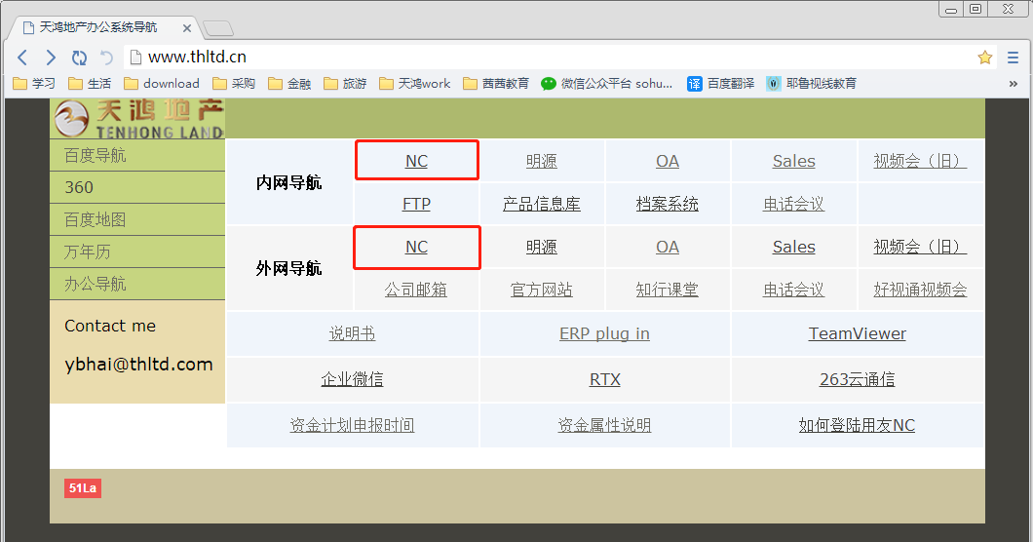
点击” Uclient客户端下载”下载，见下图。
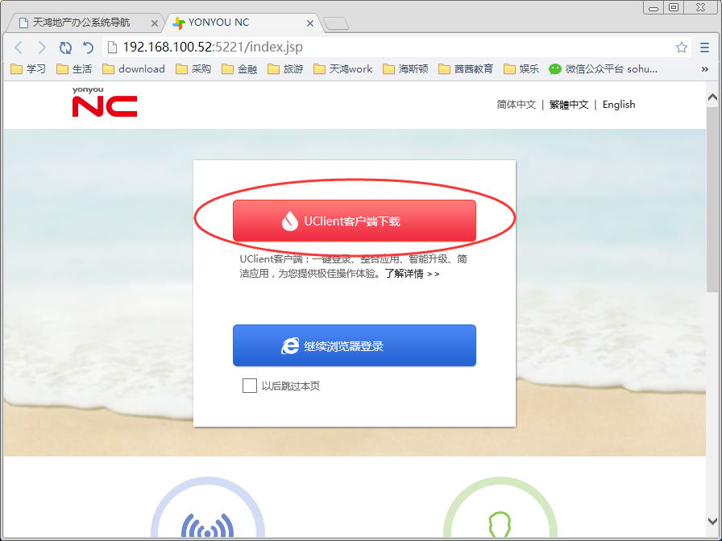

添加应用
打开Uclient客户端，选择添加应用
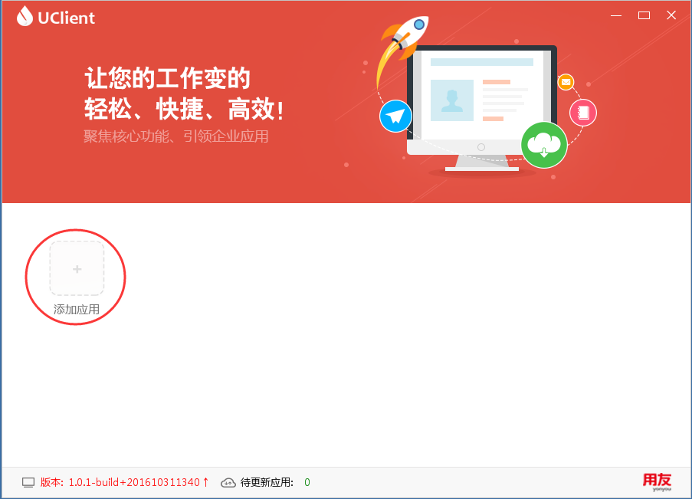
输入应用地址后选择搜索。
编号 | 名称 | 地址
1 | NC系统-内网 | http://192.168.100.52:5221
2 | NC系统-外网 | http://114.247.163.212:5221
3 | 营销系统-内网 | http://192.168.100.52:5221/portal
4 | 营销系统-外网 | http://114.247.163.212:5221/portal
5 | NC系统-内网（测试） | http://192.168.100.10:5221
6 | NC系统-外网（测试） | http://114.247.163.215:5221

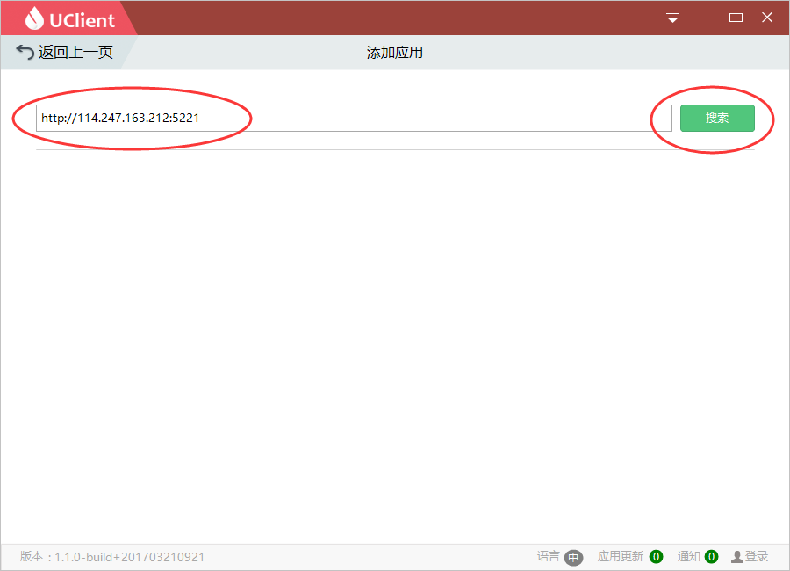
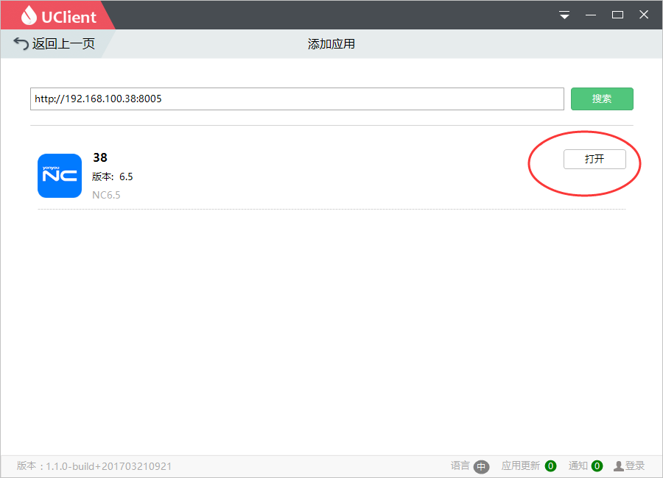

重命名
鼠标右键点击应用名称，可进行重命名，清除缓存等操作。
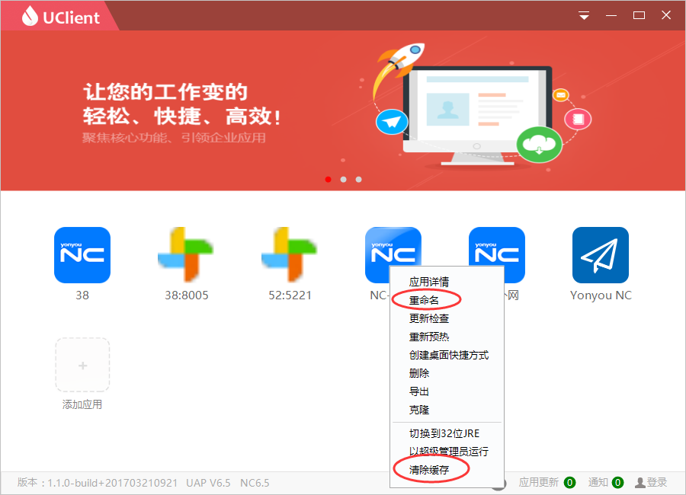

登录应用系统
单击应用名称即可打开业务系统。
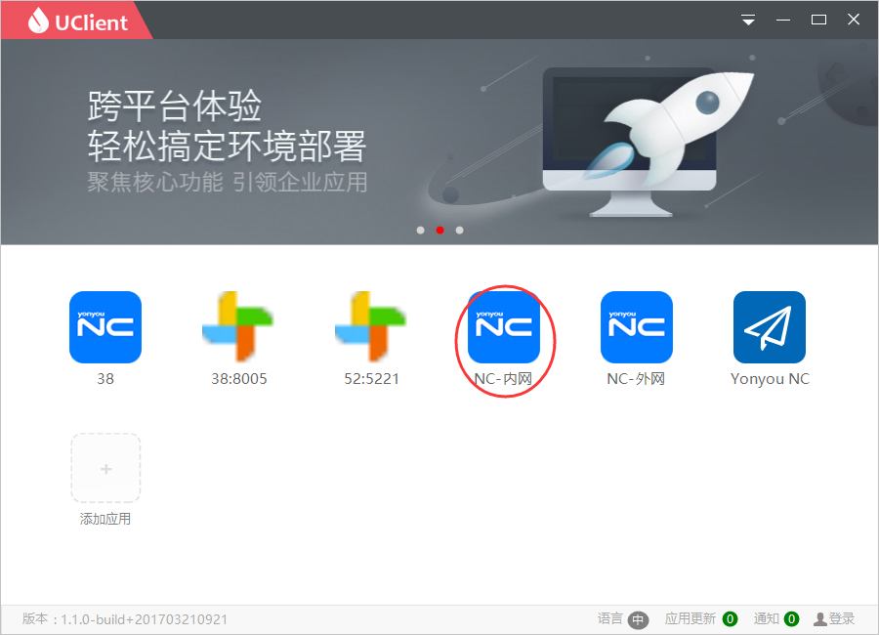
输入账号和密码即可登录，见下图
用户名：跟明源ERP系统一致（默认），或咨询自己所在公司管理员。
默认密码：TH000000
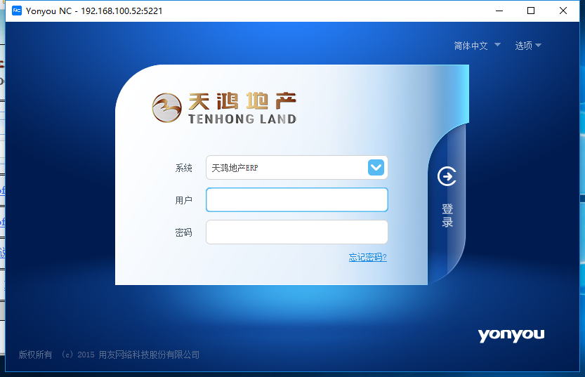

方法2：IE直接登录 不推荐此方法

安装java控件
打开http://www.thltd.cn/TH/ERP_Plug_In.html 选择jre-7u51-x64，下载后安装。
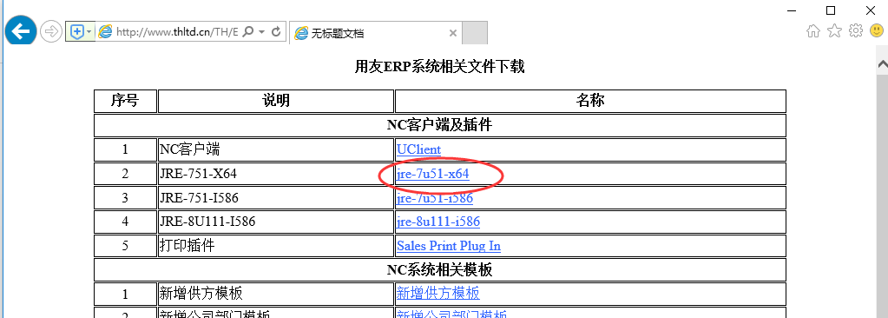

设置java控件
进入控制面板，选择“配置java”，见下图。
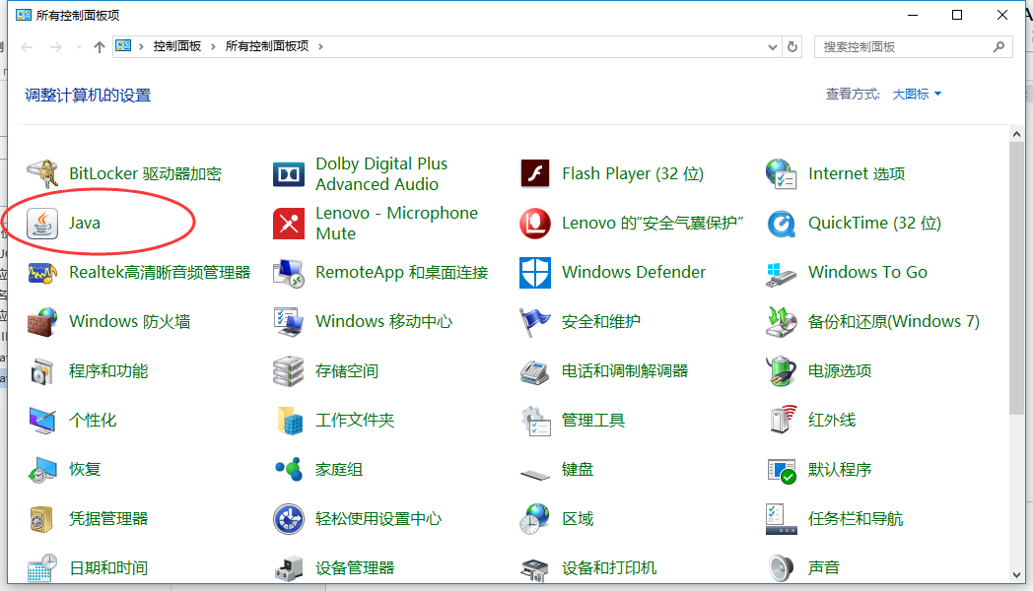
按下图配置
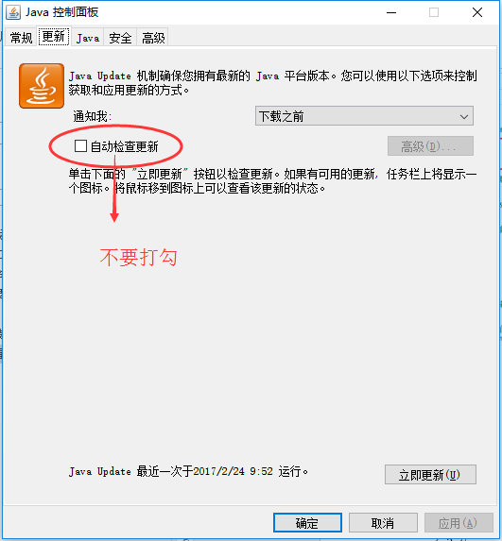

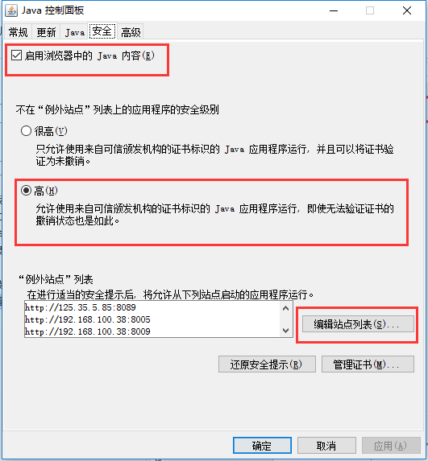
点击编辑站点列表，将下表中的4个地址添加进去，确定后退出。
编号 | 地址
1 | http://192.168.100.52:5221
2 | http://114.247.163.212:5221
3 | http://192.168.100.52:5221/portal
4 | http://114.247.163.212:5221/portal
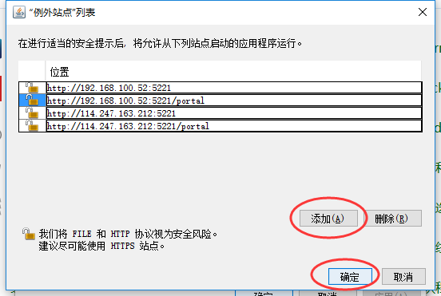

登录NC系统和营销系统
使用微软IE浏览器打开www.thltd.cn ，点击相关业务链接进入相应的业务系统。
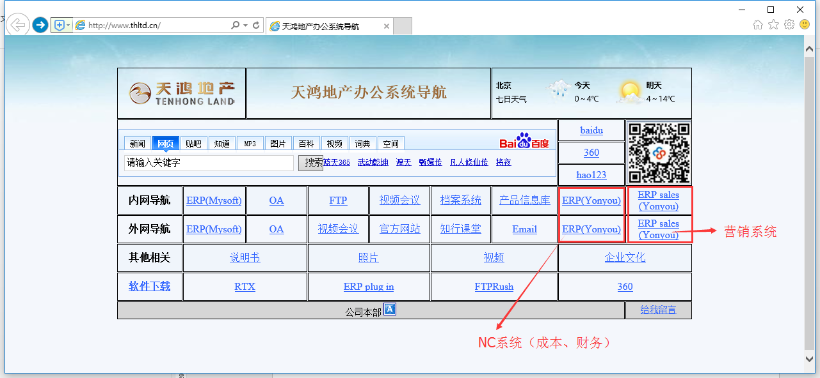

按下图操作
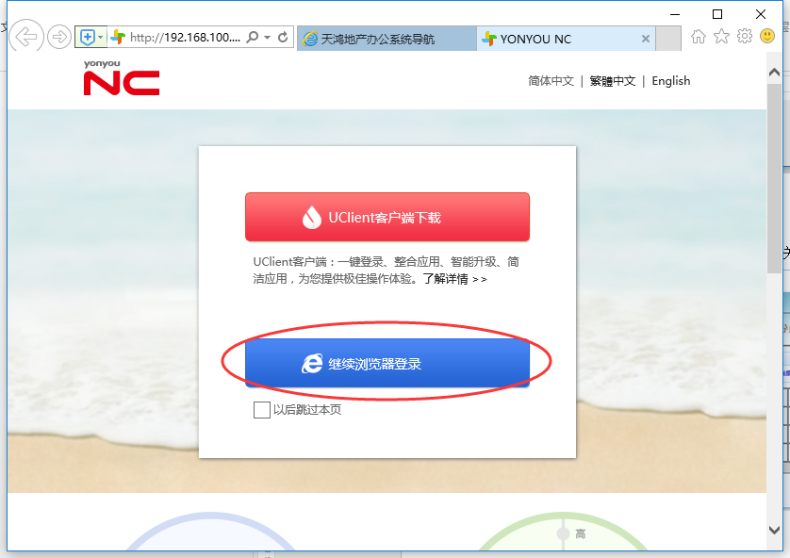

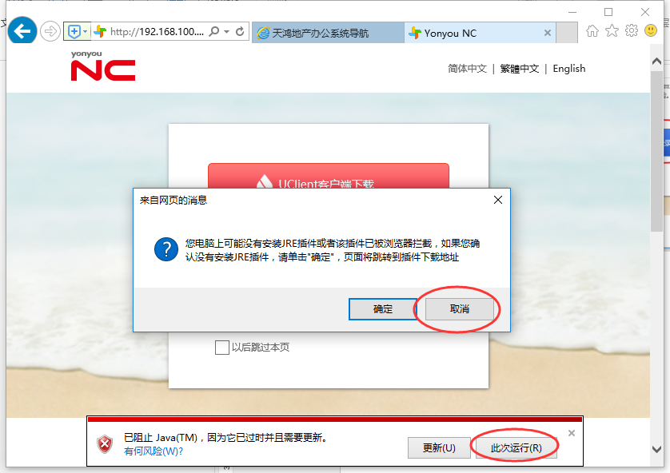

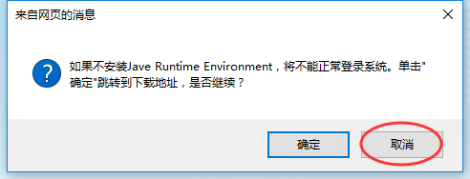

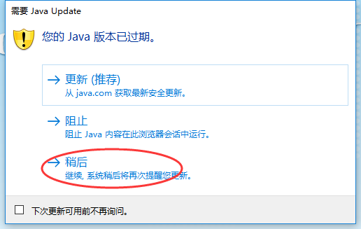

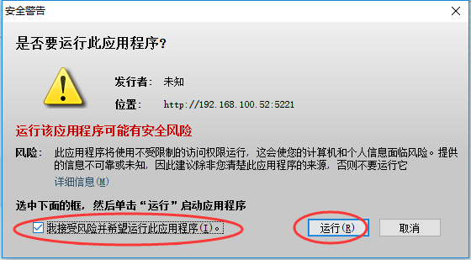

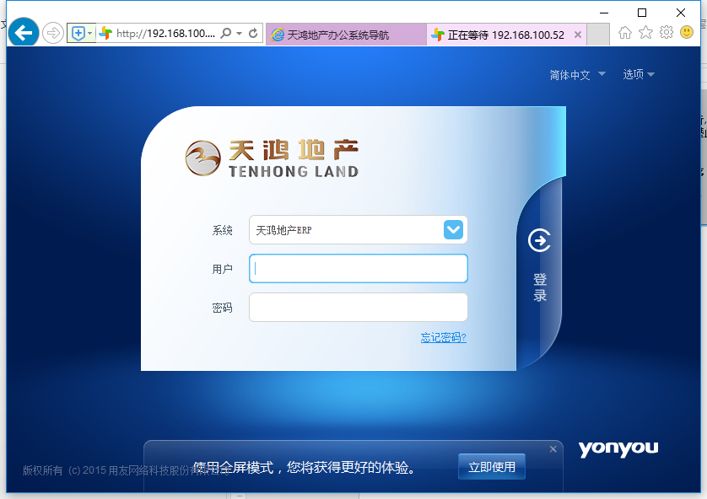

按上图输入账号和密码即可登录。
用户名：咨询自己所在公司管理员。
默认密码：TH000000

